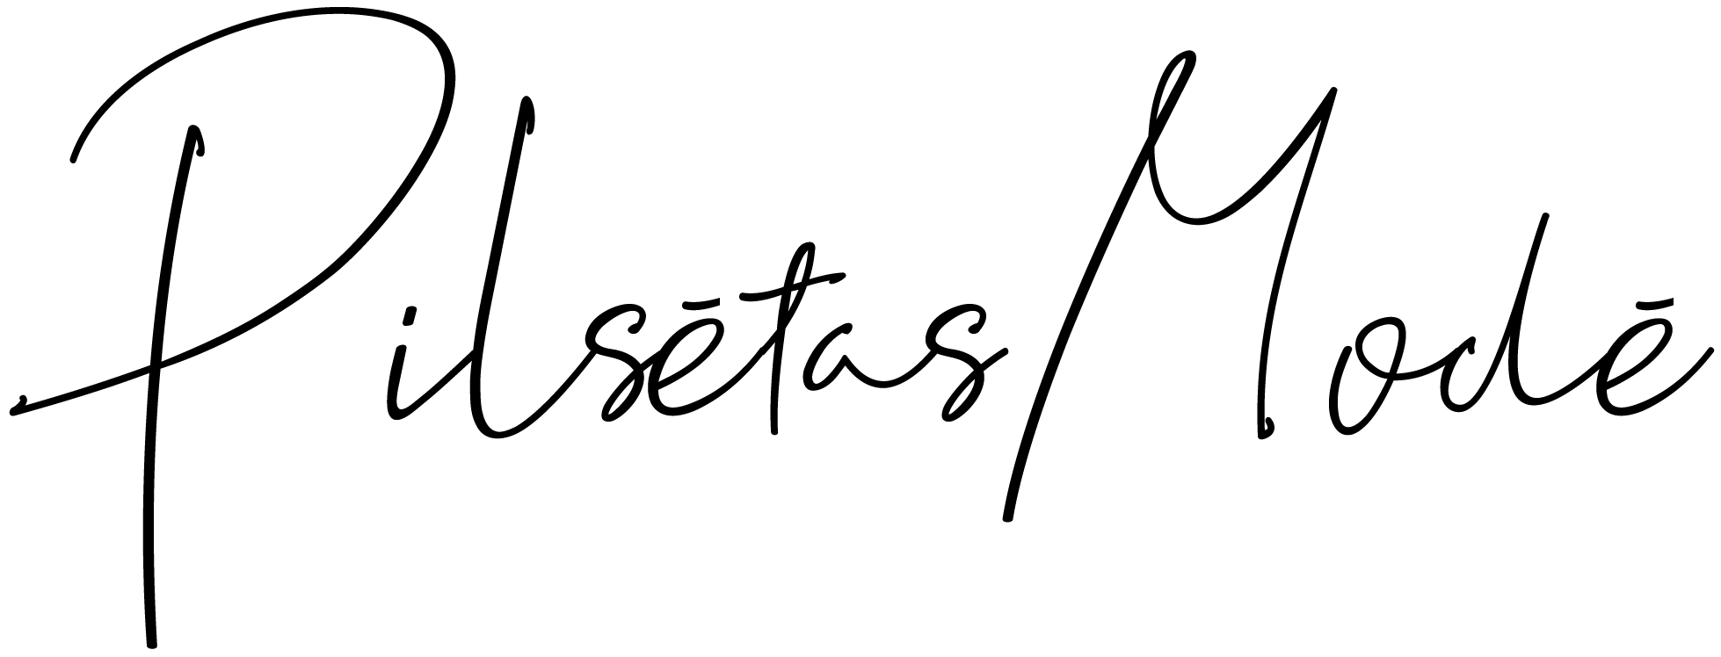

PILSETASMODE.LV ATGRIEŠANAS FORMA

Datums___________________

Pircēja vārds un uzvārds: ___________________________________________________

Bankas konta numurs:______________________________________________________

Atgriešanas iemesls:_______________________________________________________

Ja neder preces izmērs vai modelis, to varat atgriezt 14 dienu laikā no piegādes brīža. Lūdzu, ņemiet vērā, ka apakšveļu, naktsveļu un līdzīgas preces nevar atgriezt vai aizstāt veselības un higiēnas apsvērumu dēļ.

Atgriešanu var veikt izmantojot tikai OMNIVA pakomātu.

KĀ ATGRIEZT PRECES IZMANTOJOT OMNIVA PAKOMĀTU?

- Nogādājiet sūtījumu, kuru vēlaties atgriezt, uz tuvāko pakomātu.
- Izvēlieties valodu pieskaroties ekrānam, pēc tam izvēlnē atlasiet funkciju “Atgriezt sūtījumu”.
- Ekrānā ievadiet īsziņā vai e-pastā saņemto atgriešanas kodu.
- Pievienojiet sūtījuma uzlīmi iepakojumam. Sūtījuma uzlīmi atradīsit zem maksājuma termināla.
- Ievietojiet sūtījumu atvērtajā nodalījumā, aizveriet durvis un apstipriniet nosūtīšanu, noklikšķinot uz ekrānā norādītās pogas “Apstiprināt”.
- Ja vēlaties, izdrukājiet kvīti.

